甘肃佛慈红日库房屋面防水项目招标文件

本次招标，依据甘肃佛慈红日药业有限公司《固定资产购置管理制度》面向社会公开招标，诚邀贵单位前来参加投标。具体事宜要求如下：
- 投标文件要求
  - 总要求
本次投标标书分别提供正本1份，副本1份，电子版标书1份。统一进行密封并加盖公章；投标同时采取网上平台操作方式同步进行，需上传投标文件。(纸板标书邮寄到甘肃佛慈红日药业有限公司）
1.2标书内容
资质文件应至少包括以下内容（加盖单位公章）：
- 文件封面或扉页。
- 投标报价函。
- 企业情况介绍。
- 设计资质等级证书复印件。
（5）法定代表人身份证明书。
（6）法人授权委托书。（模版见附件一）
（7）企业营业执照副本复印件。
（8）税务登记证复印件。
（9）企业组织机构代码证复印件。
（10）企业注册资金，固定资产及投标人认为有必要提供的其他资料。
（11）投标文件真实性声明。
（12）保密承诺书。（模版见附件二）
（13）3年财务报表(和信用等级证书)。
（14）3年内类似项目业绩至少提供三个（须提供合同）。
2.招标范围
2.1项目招标范围：原料库房屋面防水工程，施工面积约5300平（其中屋面面积4800平米，女儿墙及屋檐面积500平米）。

3施工资质、业绩及技术要求
3.1资质要求：建筑材料、SBS卷材、涂料、化工原料；建筑工程施工、室内外装饰、净化工程施工等相关资质。
3.2相关业绩要求：
3年内至少施工过“房地产或企业”5000㎡以上的项目2个；
招标现场拿出具体工程案例依据，并工程使用情况良好。
3.3 SBS防水卷材技术要求：国产一线品牌。
3.3.1施工基本要求（投标人自行完善具体施工细节）：
1）女儿墙及屋檐沙灰脱落处清理，重新用沙灰修补，面积约500；
2）清除屋面起皮处并用沙灰找补，裂缝修补处理，风化层重新抹灰处理；面积约1000平；
3）屋面开洞接雨水管的地方，将落水口重新密封连接，接口破除后重新砂浆灌接；数量34个，管道材质为铸铁。
4）女儿墙及屋面喷洒一遍固沙剂以增加其强度及附着力。
5）清扫、喷洒冷底油；
6）做SBS防水卷材，3+3双层。
7）排气筒修复；
8）相关垃圾清理外运。
4、投标截止时间：2022年 5 月 10 日

5、投标保证金： 无

6、其他要求：

6.1法人代表无违法,投标方在项目投标和履约期间无重组。

6.2投标方如对本招标文件有疑问，应于此文件公布之日起3日内以邮件形式发至365330468@qq.com邮箱；联系人：范亚平，电话：17789672372，若需勘察现场，请在周一到周五8：00-17：30至公司院内勘察。

招标方将于3个工作日内组织统一答疑，答疑方式采取现场沟通或邮件回复方式。

7、投标联系人及电话：
报名联系人：史雪梅 18997499640 965364811@qq.com
报名方式：提供营业执照、单位资质和法人授权委托书电子版（加盖公章），索要投标相关资料。
标书邮寄地点：甘肃省定西市渭源县工业园区佛慈红日药业 史雪梅 18997499640
标书邮寄方式：顺丰或EMS， 密封在开标前邮寄到上述地址，标书密封面注明投标项目、投标单位、联系人及手机号码。

8、开标
（1）开标时间：2022年 05月 10日 (暂定，时间有变另行通知)
（2）开标地点：甘肃省定西市渭源县工业园区佛慈红日药业
（3）开标方式：目前采取网络开标形式，人员不用到场，请用电脑提前安装腾讯会议并完成注册，并熟悉该软件通话及桌面共享等功能。
9、投标纪律：
有下列行为之一者取消投标人资格并依据供应商管理制度予以处理：
（1）投标人提供虚、假资料或隐瞒与投标直接相关的重要信息的；
（2）投标人相互串通投标；
（3）妨碍其他投标人公平竞争；
（4）不按要求投标，在招标现场不服从管理，扰乱招标秩序；
（5）向招标相关人员行贿或采取不正当手段谋取中标的。
招标以公平、公正、公开为原则，投标单位要凭自己的实力参与招标，严禁出现找关系、请客、送礼、行贿等不正当竞争手段，严禁串标、围标。投标单位出现以上现象的，一律取消投标资格，即使中标后与招标单位签订合同，招标单位也有权终止合同，由此产生的损失由投标单位负责。
甘肃佛慈红日药业有限公司

现场照片：
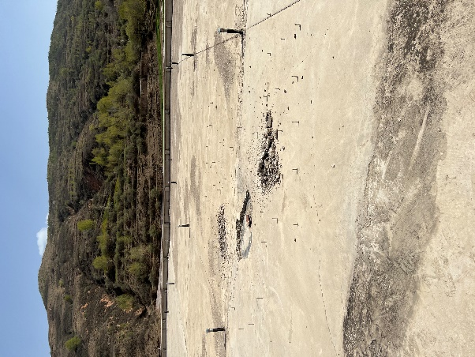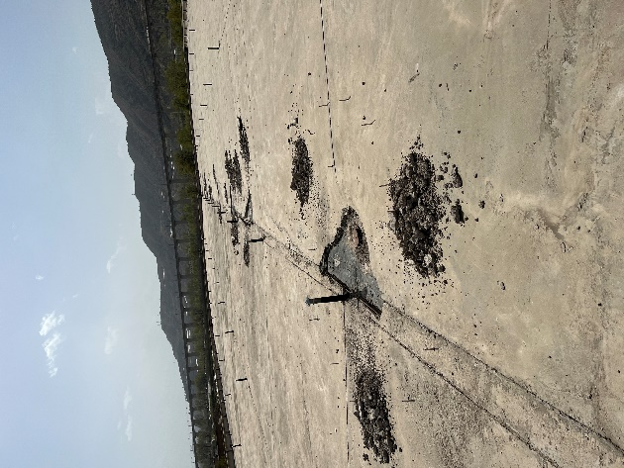
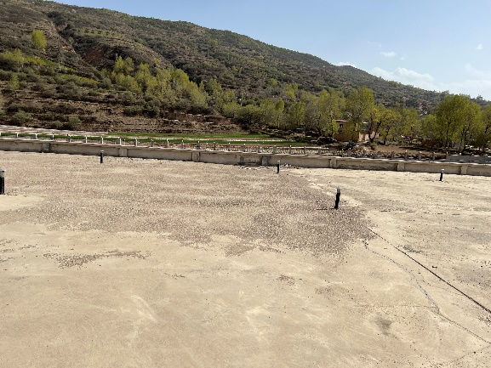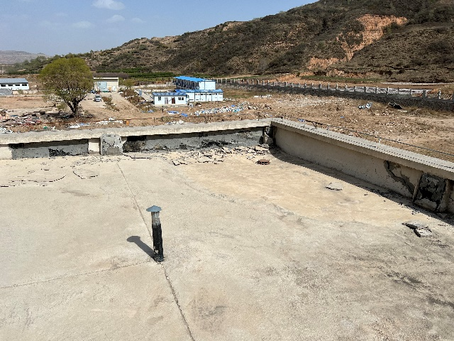

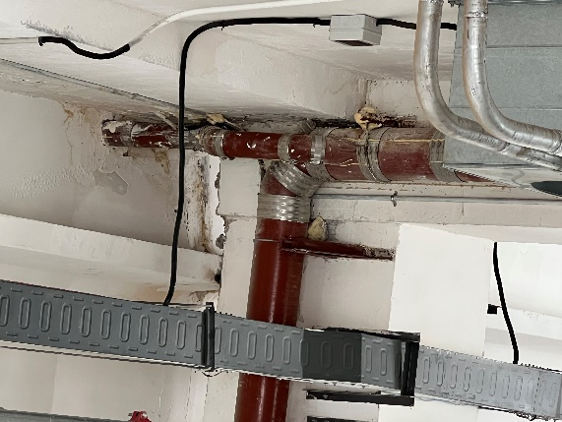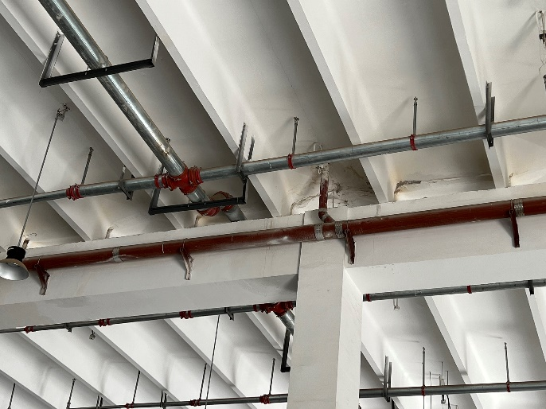
附件一
授权委托书

本授权委托书声明：（以下简称“本公司”），住所：。我（法定代表人姓名）系本公司的法定代表人，现授权委托（代理人姓名）为本公司代理人，以本公司的名义履行贵公司（--------------有限公司）的投标事宜；代理人在该项目招投标过程、合同签订与履行过程中所签署的一切文件和所处理的与之相关的一切事务，本人均予以承认，本公司对代理人的签字负全部责任。
授权有效期限：在本公司撤销授权的书面通知以前，本授权一直有效。代理人在授权有效期内签署的所有文件不因授权的撤销而失效。
代理人无转委托权，特此委托。

单位名称：（盖章）
法定代表人：（盖章或签字）
签发日期： 年 月 日

附：代理人信息
代理人信息 | 签字：
 | 职务：
 | 联系电话：
（代理人身份证复印处，如粘贴则必须盖骑缝章）

附件二
保密承诺书

致：甘肃佛慈红日药业有限公司
（以下简称“我司”），希望参与甘肃佛慈红日药业有限公司（以下简称“招标方”）的“XXX”项目。我司现承诺对招标方本次招投标内容严格履行保密责任。
无论中标与否，对招标方向我司提供有关本项目的相关信息和技术资料如图纸、招标文件、答疑文件、URS以及有关本项目实施过程中涉及的全部未向社会公开的信息，无论是书面的、口头的、图形的、电子的或其它任何形式的信息等我司均应进行保密。严禁非授权透露、使用、复制本次项目招投标所提供的相关信息和技术资料。
未经招标方书面同意，我司不得因任何理由以任何方式透露本次项目招投标所提供的相关信息和技术资料。本次项目招投标所提供的相关信息和技术资料只能被我司用于进行本次投标活动及中标后的项目实施。
我司如违约泄露本次项目招投标所提供的相关信息和技术资料，应当按照招标方的指示采取一切必要措施对违约行为予以补救，包括采取有效方法对该专有信息进行保密，所需费用由我公司承担。我司应当赔偿招标方因我司违约而造成的所有损失。
自本承诺书生效之日起，双方的合作交流都要符合本承诺书的约定，除非招标方通过书面通知明确说明，本承诺书所涉及的某项信息和资料可以不用保密，我公司必须按照本承诺书所承担的保密义务在所接受的信息和资料被社会公知前对所收到的相关信息和资料进行保密，保密期限不受本承诺书有效期限的限制。
本承诺书自我司加盖公章之日起生效。
单位名称：（盖章）
法定代表人：（盖章或签字）
签发日期：年月日

